Die Chronik berichtet: (Auszug Original aus der Chronik, verfasst von Josef Kuen, unserem ersten Dirigenten)

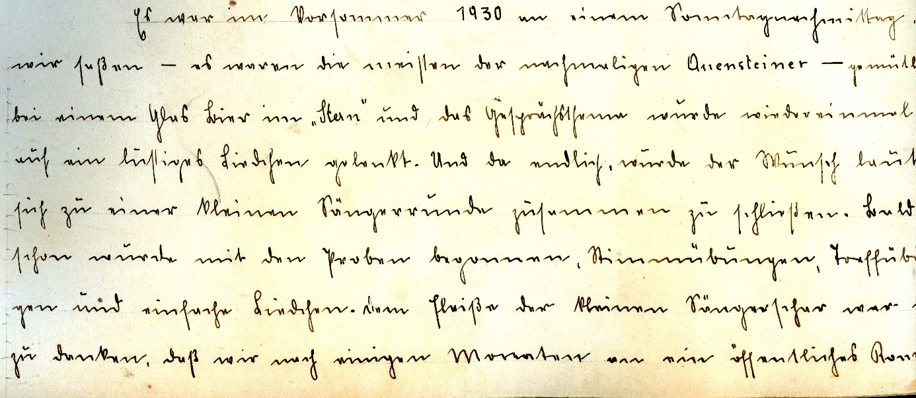
Einige werden die Schrift noch lesen können, für alle anderen hier des Rätsels Lösung (mit kleinen Abweichungen)

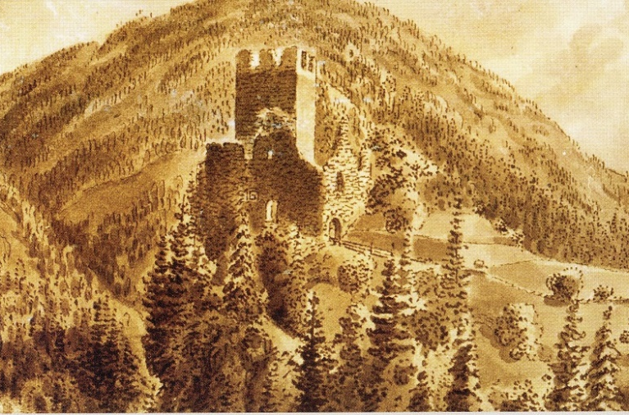
Heute liegen nur noch Grundmauerreste vom einstigen befestigten Schloss Auenstein oberhalb der „Ez“, (Ötztalerache). Das Schloss wird zum ersten Mal in einer Urkunde aus dem Jahre 1259 genannt. In dieser Urkunde verzichtet die Witwe nach Grafen Ulrich von Ulten u. deren 2. Gemahl Berthold von Neisen auf das Schloss Petersberg und Auenstein zugunsten des Bischofs Bruno von Brixen.

Prof. Josef Pöll

war in der Lehrebildungsanstalt mein Zeichenlehrer. Er war uns Kanditaten aber nicht nur ein Lehrer dieses Faches sondern war uns auch Lehrer und Vorbild in Liebe und Freude zum heimatlichen Volkslied und Volksbräuchen. Gerade zu dieser Zeit entstanden viele der unsterblichen Pöll – Liedchen und manches von seinen neuen Liedern sang er uns zur Laute und sagte: „dieses Lied und diesen Jodler hat sonst noch niemand gehört.“
Im Schuljahr 1921/22 stellte Pöll ein gemischtes Mittelschüler–Doppel-quartett zusammen: Gymnasium, Handelsakademie und Lehrerbildungsanstalt. Von den Kanditaten letztgenannter Anstalt waren unser 3 beteiligt: Baumgartner aus dem Zillertal als Jodler, Schöcksnadel Innsbruck Bass und ich Tenor. Pöll schickte uns auch zu den „Lustigen Spruggern“ um heimatliche Schuhplattler und Volkstänze zu lernen. Wir mussten ihm aber versprechen, dort, wo wir einstens als Lehrer tätig sein werden, auch in diesem Sinne unermüdlich zu wirken.

1930 Das Gründungsjahr der Auensteiner

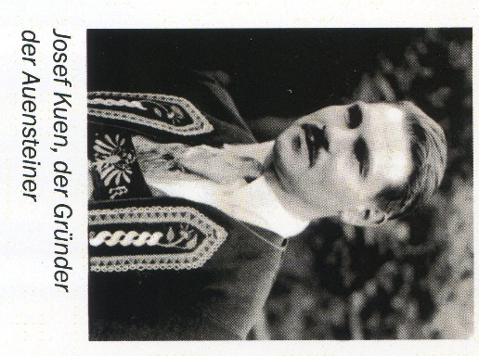
Es war im Vorsommer 1930 an einem Sonntagnachmittag, wir saßen – es waren die meisten der nachmaligen Auensteiner – gemütlich bei einem Glas Bier im „Stern“ und das Gesprächsthema wurde wieder einmal auf ein lustiges Liedchen gelenkt. Und da, endlich, wurde der Wunsch laut, sich zu einer kleinen Sängerrunde zusammenzuschließen. Bald schon wurde mit den Proben begonnen, Stimmübungen, Treffübungen und einfache Liedchen. Dem Fleiße der kleinen Sängerschar war es zu danken, dass wir nach einigen Monaten an ein öffentliches Konzert mit bescheidenem Programm denken konnten. Am Sonntag den 14. September feierten wir unser

Wiegenfest

Bevor wir unseren Geburtstag festsetzten, tauchte selbstverständlich die Frage auf: Wie soll unser Gesangsverein heißen? Die heimatkundlichen Forschungen über das Schloss Auenstein waren hier mitbestimmend; lang schon suchte ich nach einer passenden Gelegenheit, diesen schönen Namen irgendwie neu aufleben zu lassen und nun war so eine Gelegenheit gekommen: wir nannten uns die

D`Auensteiner

Kleinigkeiten vom Wiegenfest

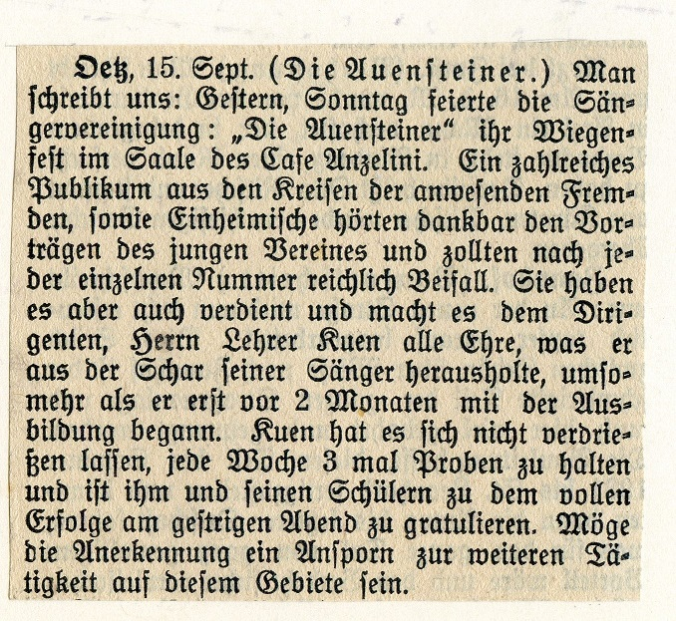
Ein gezeichnetes Plakat zeigte unser Konzert an. Niemand, außer dem Kaffeehausbesitzer und uns, wusste, wer diese „Auensteiner“ sind und woher sie kommen. Nun kam der Sonntagabend; das Lokal war voll besetzt. Wir begannen unser Konzert: das Rätsel war gelöst. -----„A – jeggerle!“ meinte Frau Perwög, „das sind die „Auensteiner,“ da schau mal her, die hießen wir wohl besser „Rafflsteiner.“ Auf diesen Witz hinauf ein schallendes Gelächter am betreffenden Tisch. „Raffln“ ist ein Dialektausdruck, man versteht darunter einen rauhen, tiefgrunzenden Ton. Das Konzert war ein Erfolg für uns und die „Auensteiner“ hatten das „Öffentlichkeitsrecht“ erlangt.

